实验一 进程观察实验（一）：多进程环境

实验目的
1、掌握进程的概念.认识进程并发执行的实质.
2、能够使用系统调用完成进程的创建,形成多进程并发执行的环境.

实验内容
通过相关命令,认识Linux是一个多任务多进程操作系统。要求截图你的命令执行过程。
- 列出当前终端上启动的所有进程。试观察屏幕上的显示结果。
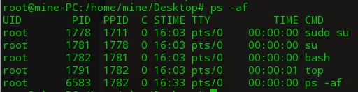
例如：终端进程的pid是1782,在当前终端上执行了命令"ps -af",因此该终端进程启动了子进程并使其执行该命令,这个子进程的pid就是6583。
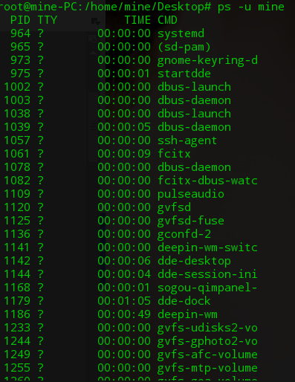
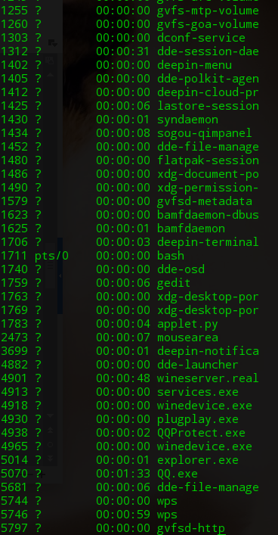

2、显示系统中的进程状态。试观察记录屏幕上的显示结果。
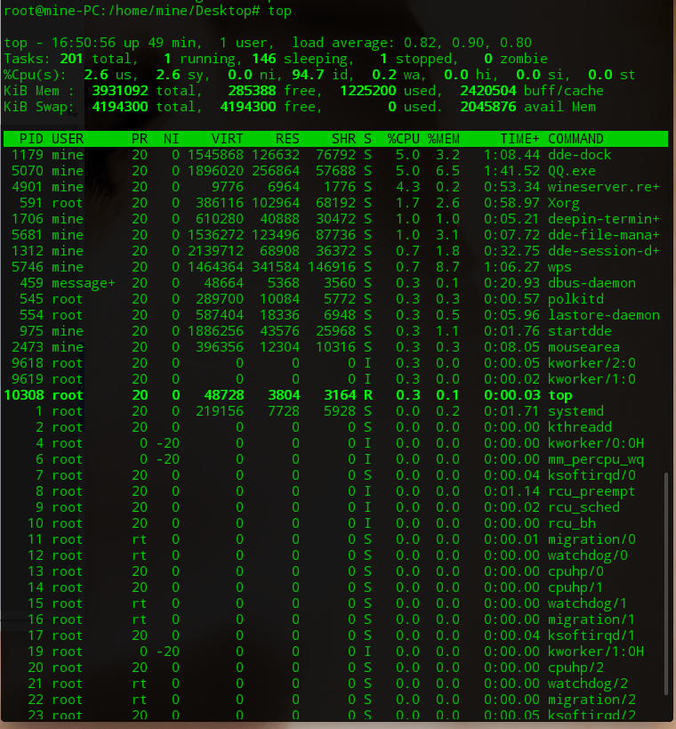
PID 每个进程的ID，
USER 每个进程所有者的用户名，
PR每个进程的优先级别，
NI 该进程的优先级值，
%CPU 该进程自最近一次刷新以来所占用的CPU时间和总时间的百分比。
%MEM 该进程占用的物理内存占总内存的百分比。
TIME 该进程自启动以来所占用的总CPU时间。如果进入的是累计模式，那么该时间还包括这个进程子进程所占用的时间。且标题会变成CTIME。
COMMAND 该进程的命令名称，如果一行显示不下，则会进行截取。内存中的进程会有一个完整的命令行。

- 显示linux系统中的进程树。试观察分析屏幕上的显示结果。
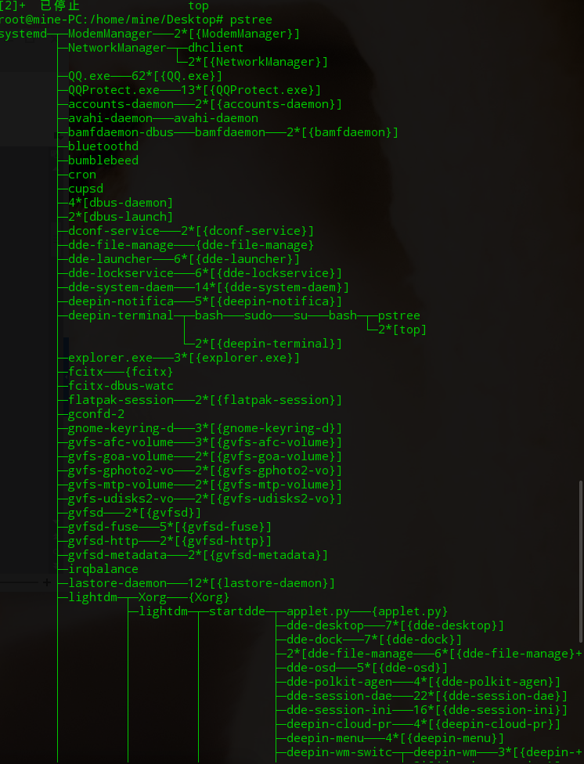
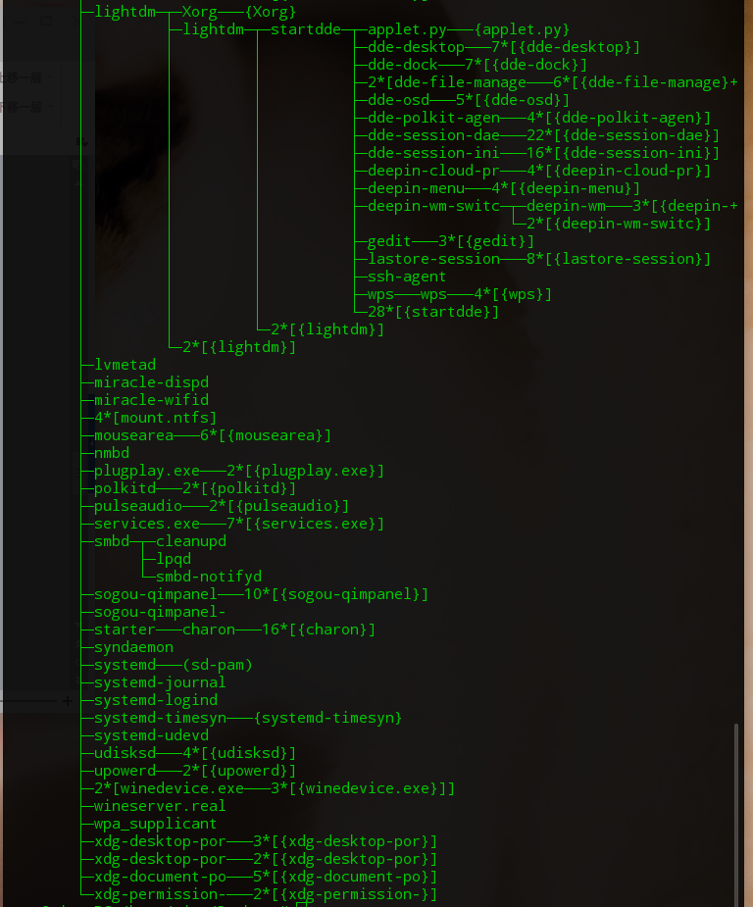
下图为当前进程
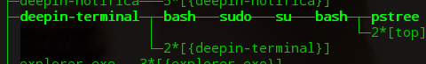
4、编写程序，使用fork( )创建两个子进程。观察在程序运行过程中的进程状态变化,分析原因。要求截图你的程序代码、执行结果，并分析执行结果。
参照参考程序写程序，使用系统调用fork( )创建两个子进程。当此程序运行时，在系统中有一个父进程和两个子进程活动。让每一个进程在屏幕上显示一个字符串,其中,每个进程显示其pid值，及其父进程的pid值。类似如下显示:父进程显示'"I am parent.pid:...ppid:.... "，子进程分别显示'"I am child1.pid:..., ppid:.... "和'"I am child2.pid:..., ppid:...."。试观察并分析屏幕上的显示结果。
#include <stdio.h>
main(){
int p1,p2;
printf("In parent when no chlid:\n");
while((p1=fork())==-1);
if(p1==0){
printf("In child1:pid: %d,ppid: %d\n ",getpid(),getppid());
}
else{
printf("In parent when on child:\n");
while((p2=fork())==-1);
if(p2==0){
printf("In child2:pid:%d,ppid:%d\n",getpid(),getppid());
}else{
printf("In parent when two children:pid:%d,ppid:%d\n",getpid(),getppid());
}
}
}
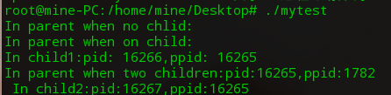
创建了p1=fork（），就有了一个进程，最开始p1=-1不为0，就显示有一个子进程，循环到当进程p1等于0时就会显示他的父进程和子进程。
创建了p2=fork（），就有了一个进程，此时就有两个进程，当p2=0时就显示第二个的父进程和子进程。

思考题
- 在终端运行的用户执行程序,其父进程是谁?系统是怎样创建进程的？
答：linux系统中所有的进程都是由一个进程号为1的int进程衍生而来的。系统中除了0进程外的所有进程都是fork（）创建的。
具体创建过程：
- 为新进程分配一进程表项和进程标识符
- 检查同时运行的进程数目
- 拷贝进程表项中的数据
- 子进程继承父进程的所有文件
- 为子进程创建进程上、下文
- 子进程执行

（2）当首次执行新创建的进程时，其入口在哪里？
答：入口在fork（）的下一条语句，是另一个分支语句。

